Anael@DESKTOP-UMV46VT MINGW64 ~/OneDrive/Desktop/DH

$ mkdir Películas

Anael@DESKTOP-UMV46VT MINGW64 ~/OneDrive/Desktop/DH

$ cd Pe\*

Anael@DESKTOP-UMV46VT MINGW64 ~/OneDrive/Desktop/DH/Películas

$ mkdir Infantiles Acción Terror Comedia Romanticas

Anael@DESKTOP-UMV46VT MINGW64 ~/OneDrive/Desktop/DH/Películas

$ cd Infantiles

Anael@DESKTOP-UMV46VT MINGW64 ~/OneDrive/Desktop/DH/Películas/Infantiles

$ touch Intenzamente.txt "El juego del miedo.xls" "Rapido y furioso.pdf" Titanic.jpg

Anael@DESKTOP-UMV46VT MINGW64 ~/OneDrive/Desktop/DH/Películas/Infantiles

$ cd ..

Anael@DESKTOP-UMV46VT MINGW64 ~/OneDrive/Desktop/DH/Películas

$ cd Acción

Anael@DESKTOP-UMV46VT MINGW64 ~/OneDrive/Desktop/DH/Películas/Acción

$ touch "Smooth criminal.txt" "Diario de una pasión.js" "El hexorsista.xls" Cars.jpg

Anael@DESKTOP-UMV46VT MINGW64 ~/OneDrive/Desktop/DH/Películas/Acción

$ cd ..

Anael@DESKTOP-UMV46VT MINGW64 ~/OneDrive/Desktop/DH/Películas

$ cd Terror

Anael@DESKTOP-UMV46VT MINGW64 ~/OneDrive/Desktop/DH/Películas/Terror

$ touch "La dama y el bagavundo.png" "Yo antes de ti.xls" "Que paso ayer.pdf" "We will rock you.js"

Anael@DESKTOP-UMV46VT MINGW64 ~/OneDrive/Desktop/DH/Películas/Terror

$ cd ..

Anael@DESKTOP-UMV46VT MINGW64 ~/OneDrive/Desktop/DH/Películas

$ cd Comedia

Anael@DESKTOP-UMV46VT MINGW64 ~/OneDrive/Desktop/DH/Películas/Comedia

$ touch Madagascar.js "Orgullo y prejuicio.txt" IT.xls "Misión imposible.png"

Anael@DESKTOP-UMV46VT MINGW64 ~/OneDrive/Desktop/DH/Películas/Comedia

$ cd ..

Anael@DESKTOP-UMV46VT MINGW64 ~/OneDrive/Desktop/DH/Películas

$ cd Romanticas

Anael@DESKTOP-UMV46VT MINGW64 ~/OneDrive/Desktop/DH/Películas/Romanticas

$ touch Pocahontas.jpg Annabelle.js "Los vengadores.js" "La mascara.js"

Anael@DESKTOP-UMV46VT MINGW64 ~/OneDrive/Desktop/DH/Películas/Romanticas

$ cd ..

Anael@DESKTOP-UMV46VT MINGW64 ~/OneDrive/Desktop/DH/Películas

$ ls -R

.:

Acción/ Comedia/ Infantiles/ Romanticas/ Terror/

./Acción:

Cars.jpg 'Diario de una pasión.js' 'El hexorsista.xls' 'Smooth criminal.txt'

./Comedia:

IT.xls Madagascar.js 'Misión imposible.png' 'Orgullo y prejuicio.txt'

./Infantiles:

'El juego del miedo.xls' Intenzamente.txt 'Rapido y furioso.pdf' Titanic.jpg

./Romanticas:

Annabelle.js 'La mascara.js' 'Los vengadores.js' Pocahontas.jpg

./Terror:

'La dama y el bagavundo.png' 'Que paso ayer.pdf' 'We will rock you.js' 'Yo antes de ti.xls'

9) Respuestas:

* Si se puede. Comando:

Anael@DESKTOP-UMV46VT MINGW64 ~/OneDrive/Desktop/DH/Películas

$ mkdir Infantiles Acción Terror Comedia Romanticas

* Si se puede. Comando:

Anael@DESKTOP-UMV46VT MINGW64 ~/OneDrive/Desktop/DH/Películas/Infantiles

$ touch Intenzamente.txt "El juego del miedo.xls" "Rapido y furioso.pdf" Titanic.jpg

* Anael@DESKTOP-UMV46VT MINGW64 ~/OneDrive/Desktop/DH

$ mkdir Películas/Romanticas/Prueba

* Anael@DESKTOP-UMV46VT MINGW64 ~/OneDrive/Desktop/DH/Películas/Romanticas

$ mkdir ../Acción/Prueba2

VS Code

2)

Anael@DESKTOP-UMV46VT MINGW64 ~/OneDrive/Desktop/DH/Películas

$ cd Acción

Anael@DESKTOP-UMV46VT MINGW64 ~/OneDrive/Desktop/DH/Películas/Acción

$ mv Cars.jpg ../Infantiles

Anael@DESKTOP-UMV46VT MINGW64 ~/OneDrive/Desktop/DH/Películas/Acción

$ mv "Diario de una pasión.js" ../Romanticas

Anael@DESKTOP-UMV46VT MINGW64 ~/OneDrive/Desktop/DH/Películas/Acción

$ mv "El hexorsista.xls" ../Terror

Anael@DESKTOP-UMV46VT MINGW64 ~/OneDrive/Desktop/DH/Películas/Acción

$ cd ..

Anael@DESKTOP-UMV46VT MINGW64 ~/OneDrive/Desktop/DH/Películas

$ cd Comedia

Anael@DESKTOP-UMV46VT MINGW64 ~/OneDrive/Desktop/DH/Películas/Comedia

$ mv IT.xls ../Terror

Anael@DESKTOP-UMV46VT MINGW64 ~/OneDrive/Desktop/DH/Películas/Comedia

$ mv Madagascar.js ../Infantiles

Anael@DESKTOP-UMV46VT MINGW64 ~/OneDrive/Desktop/DH/Películas/Comedia

$ mv "Misión imposible.png" ../Acción

Anael@DESKTOP-UMV46VT MINGW64 ~/OneDrive/Desktop/DH/Películas/Comedia

$ mv "Orgullo y prejuicio.txt" ../Romanticas

Anael@DESKTOP-UMV46VT MINGW64 ~/OneDrive/Desktop/DH/Películas/Comedia

$ cd ..

Anael@DESKTOP-UMV46VT MINGW64 ~/OneDrive/Desktop/DH/Películas

$ cd In\*

Anael@DESKTOP-UMV46VT MINGW64 ~/OneDrive/Desktop/DH/Películas/Infantiles

$ mv "El juego del miedo.xls" ../Terror

Anael@DESKTOP-UMV46VT MINGW64 ~/OneDrive/Desktop/DH/Películas/Infantiles

$ mv "Rapido y furioso.pdf" ../Acción

Anael@DESKTOP-UMV46VT MINGW64 ~/OneDrive/Desktop/DH/Películas/Infantiles

$ mv Titanic.jpg ../Romanticas

Anael@DESKTOP-UMV46VT MINGW64 ~/OneDrive/Desktop/DH/Películas/Infantiles

$ cd ..

Anael@DESKTOP-UMV46VT MINGW64 ~/OneDrive/Desktop/DH/Películas

$ cd Ro\*

Anael@DESKTOP-UMV46VT MINGW64 ~/OneDrive/Desktop/DH/Películas/Romanticas

$ mv Annabelle.js ../Terror

Anael@DESKTOP-UMV46VT MINGW64 ~/OneDrive/Desktop/DH/Películas/Romanticas

$ mv "La mascara.js" ../Comedia

Anael@DESKTOP-UMV46VT MINGW64 ~/OneDrive/Desktop/DH/Películas/Romanticas

$ mv "Los vengadores.js" ../Acción

Anael@DESKTOP-UMV46VT MINGW64 ~/OneDrive/Desktop/DH/Películas/Romanticas

$ mv Pocahontas.jpg ../Infantiles

Anael@DESKTOP-UMV46VT MINGW64 ~/OneDrive/Desktop/DH/Películas/Romanticas

$ cd ..

Anael@DESKTOP-UMV46VT MINGW64 ~/OneDrive/Desktop/DH/Películas

$ cd Te\*

Anael@DESKTOP-UMV46VT MINGW64 ~/OneDrive/Desktop/DH/Películas/Terror

$ mv "La dama y el vagavundo.png" ../Infantiles

mv: cannot stat 'La dama y el vagavundo.png': No such file or directory

Anael@DESKTOP-UMV46VT MINGW64 ~/OneDrive/Desktop/DH/Películas/Terror

$ mv "La dama y el bagavundo.png" ../Infantiles

Anael@DESKTOP-UMV46VT MINGW64 ~/OneDrive/Desktop/DH/Películas/Terror

$ mv "Que paso ayer.pdf" ../Comedia

Anael@DESKTOP-UMV46VT MINGW64 ~/OneDrive/Desktop/DH/Películas/Terror

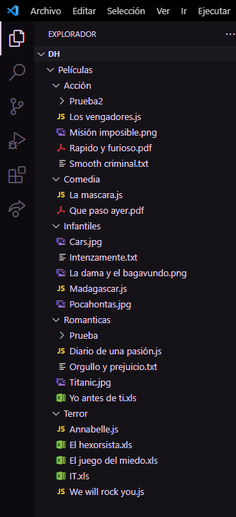$ mv "Yo antes de ti.xls" ../Romanticas

3)

Anael@DESKTOP-UMV46VT MINGW64 ~/OneDrive/Desktop/DH

$ mv Películas/Infantiles/Intenzamente.txt Películas/Infantiles/Intensamente.txt

Anael@DESKTOP-UMV46VT MINGW64 ~/OneDrive/Desktop/DH

$ mv Películas/Infantiles/"La dama y el bagavundo.png" Películas/Infantiles/"La dama y el vagabundo.png

Anael@DESKTOP-UMV46VT MINGW64 ~/OneDrive/Desktop/DH

$ mv Películas/Terror/"El hexorsista.xls" Películas/Terror/"El exorcista.xls"

4)

Anael@DESKTOP-UMV46VT MINGW64 ~/OneDrive/Desktop/DH

$ rm Películas/Acción/"Smooth criminal.txt" Películas/Terror/"We will rock you.js"

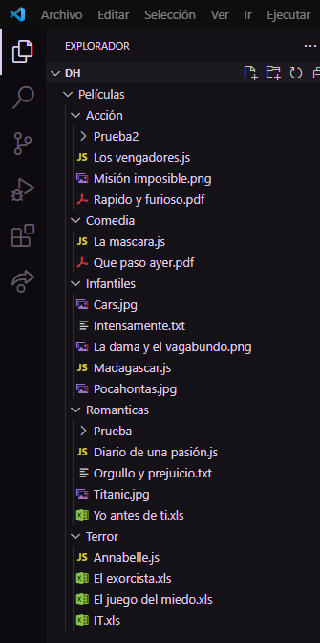

5)

Anael@DESKTOP-UMV46VT MINGW64 ~/OneDrive/Desktop/DH

$ touch Películas/Acción/Prueba2/noBorrar.js

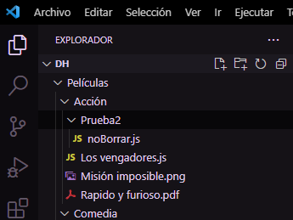

6)

Anael@DESKTOP-UMV46VT MINGW64 ~/OneDrive/Desktop/DH/Películas

$ mv Acción/Prueba2/noBorrar.js Romanticas/Prueba

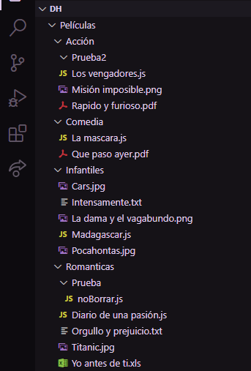

7 y 8)

Anael@DESKTOP-UMV46VT MINGW64 ~/OneDrive/Desktop/DH

$ touch camada.txt

Anael@DESKTOP-UMV46VT MINGW64 ~/OneDrive/Desktop/DH

$ cd Pe\*

Anael@DESKTOP-UMV46VT MINGW64 ~/OneDrive/Desktop/DH/Películas

$ mv Terror/IT.xls Infantiles/

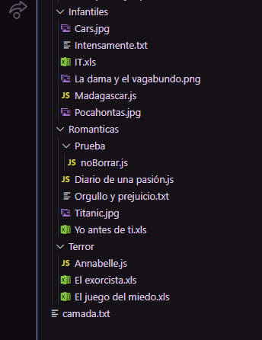

9 y 10)

Anael@DESKTOP-UMV46VT MINGW64 ~/OneDrive/Desktop/DH/Películas

$ rm ../camada.txt

Anael@DESKTOP-UMV46VT MINGW64 ~/OneDrive/Desktop/DH/Películas

$ rm -r Romanticas/Prueba

